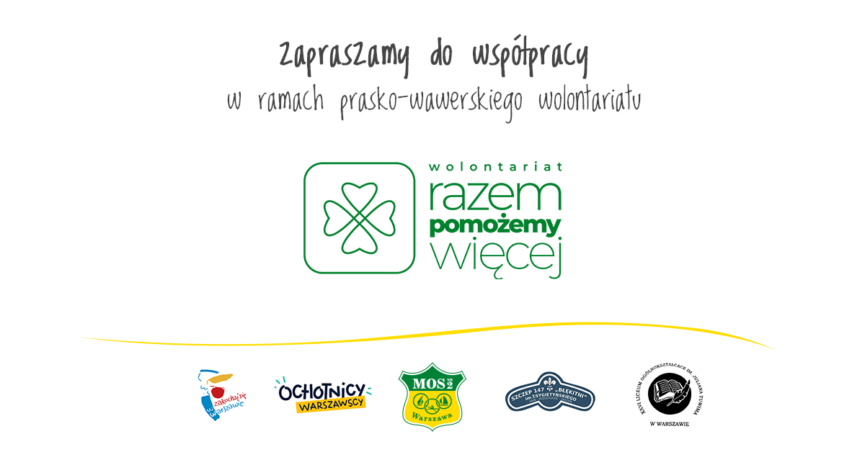
OŚWIADCZENIE RODZICA/PRAWNEGO OPIEKUNA
Wyrażam zgodę na udział w regatach wioślarskich mojego syna/córki

w Warszawskim Wyścigu Sztafet Licealnych i Amatorskich Klubów Wioślarskich na ergometrach wioślarskich, które odbędą się w dniu 4 grudnia 2022 r o godz. 10.00 -14.00.
Jednocześnie informuję o braku przeciwwskazań zdrowotnych do startu w zawodach na ergometrach wioślarskich przez moje dziecko.
Zapoznałem/am się z regulaminem Warszawskiego Wyścigu Sztafet Licealnych i Amatorskich Klubów Wioślarskich na ergometrach wioślarskich, znajdującym się na stronie internetowej Międzyszkolnego Ośrodka Sportowego Nr 2 www.mos2.pl (Aktualności)
…………………………………………………
Podpis rodzica/ pełnoletniego uczestnika

